赣州市南康区科学技术协会2022年度
部门决算

目 录

第一部分 赣州市南康区科学技术协会部门概况
一、部门主要职责
二、部门基本情况
第二部分 2022年度部门决算表
一、收入支出决算总表
二、收入决算表
三、支出决算表
四、财政拨款收入支出决算总表
五、一般公共预算财政拨款支出决算表
六、一般公共预算财政拨款基本支出决算表
七、政府性基金预算财政拨款收入支出决算表
八、国有资本经营预算财政拨款支出决算表
九、财政拨款“三公”经费支出决算表
十、国有资产占用情况表
第三部分 2022年度部门决算情况说明
一、收入决算情况说明
二、支出决算情况说明
三、财政拨款支出决算情况说明
四、一般公共预算财政拨款基本支出决算情况说明
五、财政拨款“三公”经费支出决算情况说明
六、机关运行经费支出情况说明
七、政府采购支出情况说明
八、国有资产占用情况说明
九、预算绩效情况说明
第四部分 名词解释
第五部分 附件

第一部分 赣州市南康区科协部门概况

一、部门主要职能
（一）负责对所有区本级有关学会和科技类社会团体进行监督管理，对全区基层科协工作进行业务指导。
（二）组织开展学术交流，活跃学术思想，鼓励和支持原始性创新，促进学科发展，提高全区科技的持续创新能力。
（三）拟定科协系统科普工作计划，并组织实施；指导基层科协和相关科普机构、围绕开展科普活动；动员社会各方面力量，普及科学技术知识、倡导科学方法、传播科学思想、弘扬科学精神，提高全市公众的科学文化素质。
（四）开展科学论证、决策咨询，提出政策建议；参政制定全区科技政策、法规。
二、部门基本情况
纳入本套部门决算汇编范围的单位共1个。
本部门2022年年末实有人数10人，其中在职人员4人，离休人员0人，退休人员6人；年末其他人员3人；年末学生人数0人；由养老保险基金发放养老金的离退休人员6人。

第二部分 2022年度部门决算表

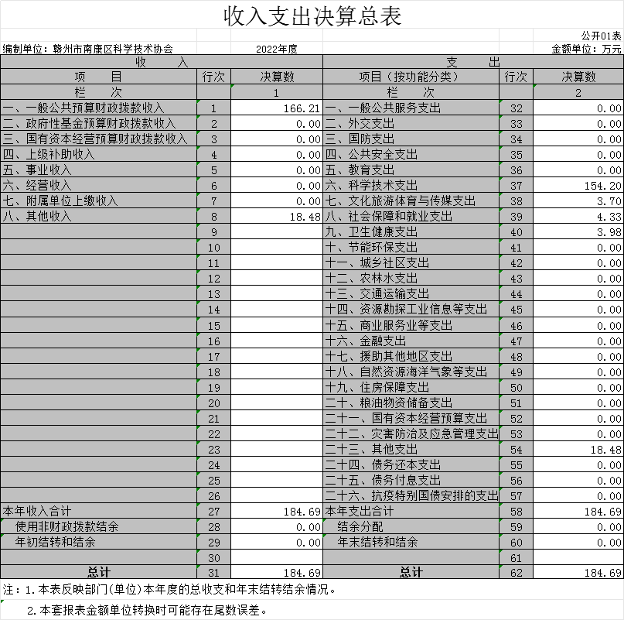

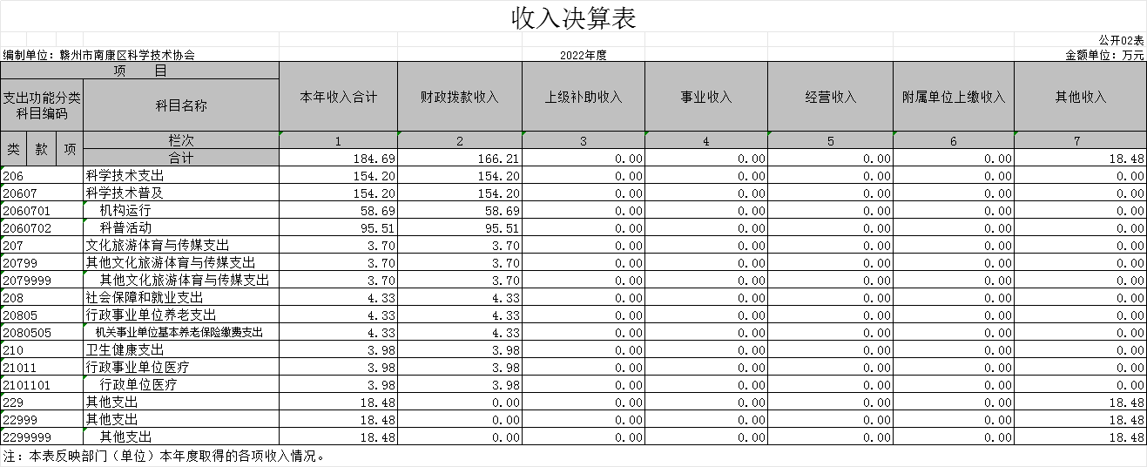

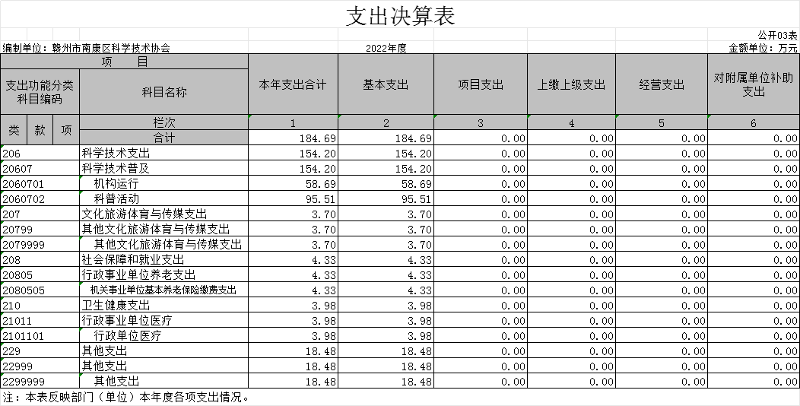

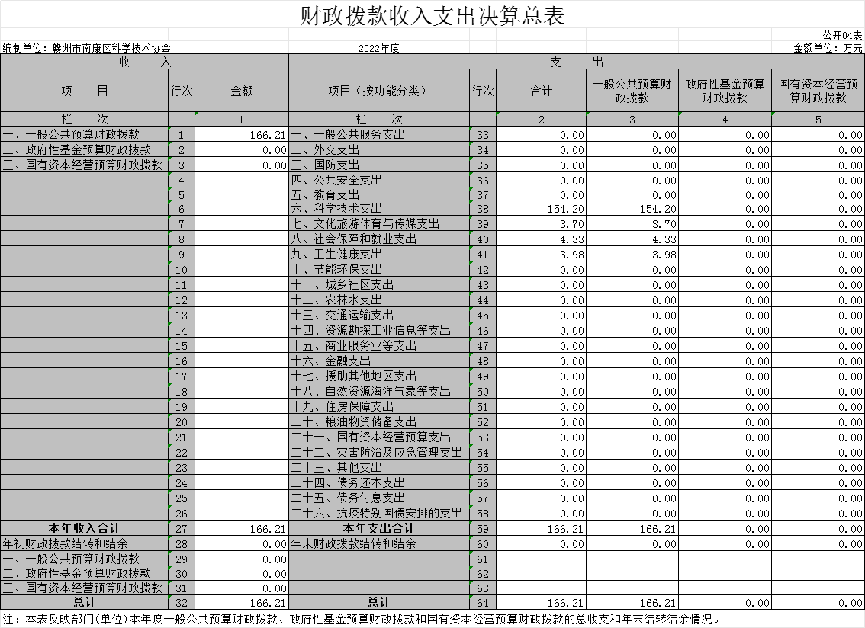

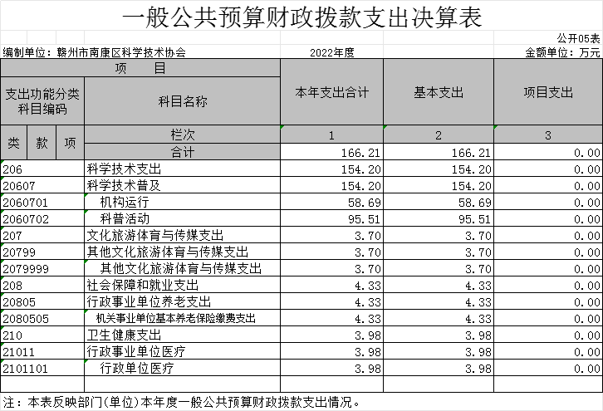
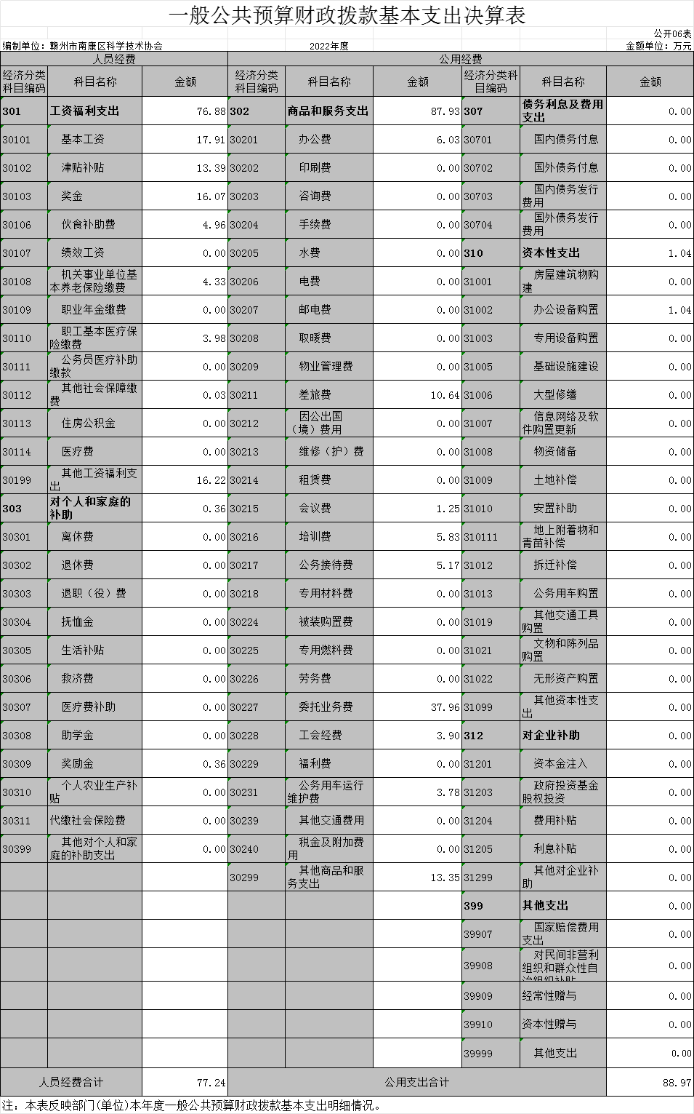
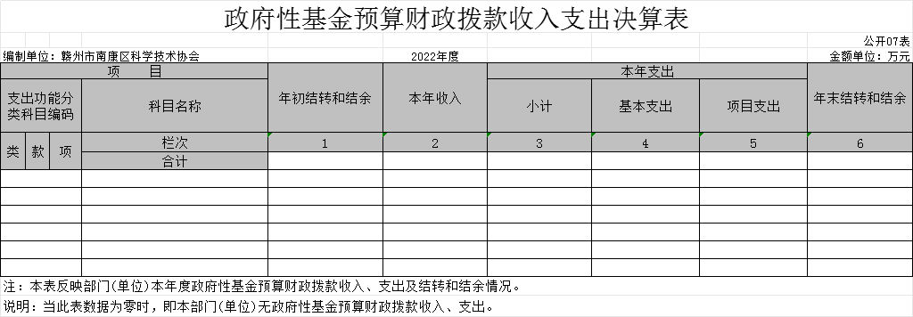

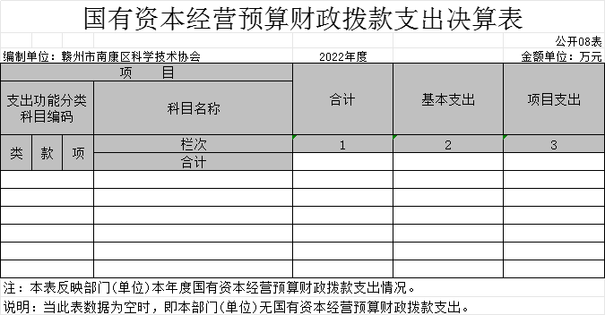

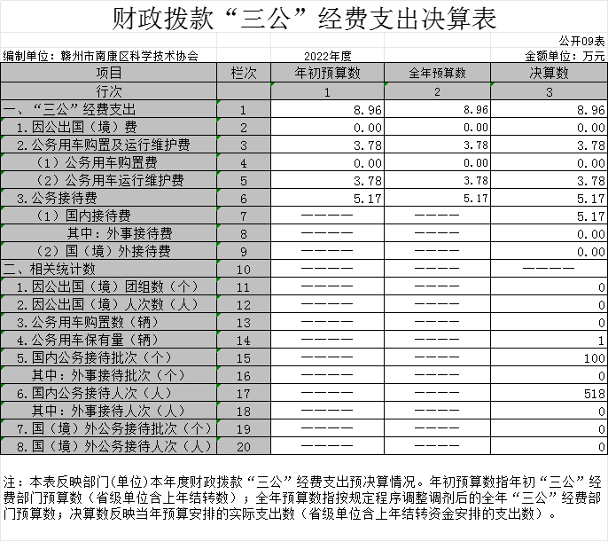

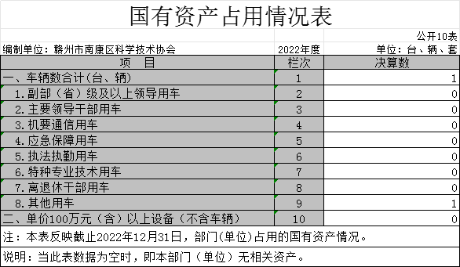

第三部分 2022年度部门决算情况说明

一、收入决算情况说明
本部门2022年度收入总计184.69万元，其中年初结转和结余0万元，较2021年增加6万元，增长3.36 %；本年收入合计184.69万元，较2021年增加21.72万元，增长13.33%，主要原因是：有上级资金项目补助。
本年收入的具体构成为：财政拨款收入166.21万元，占89.99%；事业收入0万元，占0%；经营收入0万元，占0%；其他收入18.48万元，占10.01%。
二、支出决算情况说明
本部门2022年度支出总计184.69万元，其中本年支出合计184.69万元，较2021年增加11.48万元，增长6.63%，主要原因是：划拨上级资金补助项目资金，市级科普示范村(社区)、科普示范学校（中学）建设经费，全省科普小镇经费等；年末结转和结余0万元，较2021年减少5.47万元，下降100%，主要原因是：除其他资金可结转至下一年度，预算内资金指标不结转和结余。
本年支出的具体构成为：基本支出184.69万元，占100%；项目支出0万元，占0%；经营支出0万元，占0%；其他支出（对附属单位补助支出、上缴上级支出）0万元，占0%。
三、财政拨款支出决算情况说明
本部门2022年度财政拨款本年支出年初预算数为168.07万元，决算数为166.21万元，完成年初预算的98.89%。其中：
（一）科学技术支出年初预算数为159.75万元，决算数为154.2万元，完成年初预算的96.53%，主要原因是：在预算编制后，单位有突发情况，未及时与财务沟通，影响了资金调配合执行，从而影响部门预算执行。
（二）文化旅游体育与传媒支出年初预算数为0万元，决算数为3.7万元，完成年初预算的100%，主要原因是：年初预算未细分此类科目。
（三）社会保障和就业支出年初预算数为4.34万元，决算数为4.33万元，完成年初预算的99.77%，主要原因是：行政事业单位养老支出减少。
（四）卫生健康支出支出年初预算数为3.98万元，决算数为3.98万元，完成年初预算的100%，主要原因是：缴费基数及人员无变动。
四、一般公共预算财政拨款基本支出决算情况说明
本部门2022年度一般公共预算财政拨款基本支出166.21万元，其中：
（一）工资福利支出76.88万元，较2021年增加13.49万元，增长21.28%，主要原因是：职工职级晋升，工资增加，同时从乡镇借调两人，部分补贴在我单位发放。
（二）商品和服务支出87.93万元，较2021年增加1.63万元，增长1.89%，主要原因是：组织开展全民科学素质测评及全国科普示范县评选动员会，会议支出增加。
（三）对个人和家庭补助支出0.36万元，较2021年增加0万元，增长0%，主要原因是：无新增退休人员。
（四）资本性支出1.04万元，较2021年减少4.99万元，下降83.17%，主要原因是：未新增采购科普设备。
五、财政拨款“三公”经费支出决算情况说明
本部门2022年度财政拨款“三公”经费支出全年预算数为8.96万元，决算数为8.96万元，完成全年预算的100%，决算数较2021年减少0.74万元，下降7.6%，其中：
（一）因公出国（境）支出全年预算数为0万元，决算数为0万元，完成全年预算的0%，决算数较2021年增加0万元，增长0 %，主要原因是：无因公出国（境）工作安排。决算数较全年预算数增加（减少）的主要原因是：无因公出国（境）工作安排。全年安排因公出国（境）团组0个，累计0人次，主要为：无因公出国（境）工作安排。
（二）公务接待费支出全年预算数为5.17万元，决算数为5.17万元，完成全年预算的100%，决算数较2021年减少0.03万元，下降0.58 %，主要原因是：落实过紧日子要求压减三公支出。决算数较全年预算数减少的主要原因是：落实过紧日子要求压减三公支出。全年国内公务接待100批，累计接待518人次，其中外事接待0批，累计接待0人次，主要为：无外事接待工作。
（三）公务用车购置及运行维护费支出3.78万元，其中公务用车购置全年预算数为0万元，决算数为0万元，完成全年预算的100%，决算数较2021年增加0万元，增长0%，主要原因是：无购买公务用车安排，全年购置公务用车0辆。决算数较全年预算数增加（减少）的主要原因是：无购买公务用车安排；公务用车运行维护费支出全年预算数为3.78万元，决算数为3.78万元，完成全年预算的100%，决算数较2021年减少0.72万元，减少16%，主要原因是:落实过紧日子要求压减三公支出。年末公务用车保有1辆。决算数较全年预算数增加的主要原因是：无车辆新增减少等变化。
六、机关运行经费支出情况说明
本部门2022年度机关运行经费支出88.97万元，较上年决算数减少3.9万元，降低4.2%，主要原因是：科普设施设备购置减少。
七、政府采购支出情况说明
本部门2022年度政府采购支出总额1.04万元，其中：政府采购货物支出1.04万元、政府采购工程支出0万元、政府采购服务支出0万元。授予中小企业合同金额1.04万元，占政府采购支出总额的100%，其中：授予小微企业合同金额0万元，占授予中小企业合同金额的0%；货物采购授予中小企业合同金额占货物支出金额的100%，工程采购授予中小企业合同金额占工程支出金额的0%，服务采购授予中小企业合同金额占服务支出金额的0%。
八、国有资产占用情况说明
截止2022年12月31日，本部门国有资产占用情况见公开10表《国有资产占用情况表》。其中车辆中的其他用车主要是1辆科普大篷车。
九、预算绩效评价情况说明
（一）绩效评价工作开展情况。
根据预算绩效管理要求，我部门组织对纳入2022年度部门预算范围的二级项目1个全面开展绩效自评，共涉及资金90万元，占项目支出总额的93.3%。
组织对“科普经费”等1个项目开展了部门评价，涉及一般公共预算支出90万元，政府性基金预算支出0万元，国有资本预算支出0万元。从评价情况来看，区科协能够按照中央八项规定，严格控制经费开支，切实贯彻落实厉行节约各项工作任务，项目资金管理和使用坚持科学安排、合理配置、专款专用、专账核算、严格监管原则。
组织开展部门整体支出绩效评价，涉及一般公共预算支出90万元，政府性基金预算支出0万元。从评价情况来看，区科协强化预算绩效管理,健全机关财务管理制度,严格执行中央八项规定,不乱发奖金、钱物。增强支出责任,资金的支付符合国家财经法规和财务管理制度规定,资金拨付有完整的审批程序和手续;经费支出符合部门预算批复的用途;资金使用除部分支出预算不足有调剂使用外,无截留、挪用、虚列支出等情况。注重绩效结果应用,切实提高财政资金使用效益。
（二）部门决算中项目绩效自评结果。
本部门项目绩效目标情况：按照中央八项规定，严格控制经费开支，切实贯彻落实厉行节约各项工作任务，通过开展丰富的科普活动，提升全民科学素质水平。
1、单位自评工作开展情况：一是强化预算绩效管理,健全机关财务管理制度,严格执行中央八项规定,不乱发奖金、钱物；二是增强支出责任,资金的支付符合国家财经法规和财务管理制度规定,资金拨付有完整的审批程序和手续;三是经费支出符合部门预算批复的用途;四是资金使用除部分支出预算不足有调剂使用外,无截留、挪用、虚列支出等情况；五是注重绩效结果应用,切实提高财政资金使用效益。
2、综合评价结论：从项目产出情况和效益情况来看，项目总体运行情况较好，开展的各类科普宣传活动受到群众一致好评，有效提升了群众科学文化素养。。
3、绩效目标完成情况总体分析：一是履职完成情况：结合自身职能职责和行业特色,区科协充分发挥科普大篷车科普载体优势,灵活开展了各项科普宣传活动,开展科普进社区、进校园、进农村、进企业等活动近25余场,受益学生和群众2万多人次。二是履职效果情况：一是健全工作机制,加强领导,落实责任,召开会议,划拨资金,为我会各项工作开展提供了组织保障和资金保障;二是突出重点,注重实效,抓好各类人群科普宣传工作,发挥职能,开展形式多样的科普宣传活动,整合各单位、社区等资源,联合开展科普宣传和科技咨询活动,营造了良好的科学宣传氛围。
4、偏离绩效目标的原因和改进措施：科普展品单一，丰富展品内容，购买一批新科普设备展出。
5、绩效自评结果应用情况：
充分利用绩效自评结果加强我会资金管理，有效巩固科普宣传工作及全民科学素质提升。

6、项目支出绩效自评表
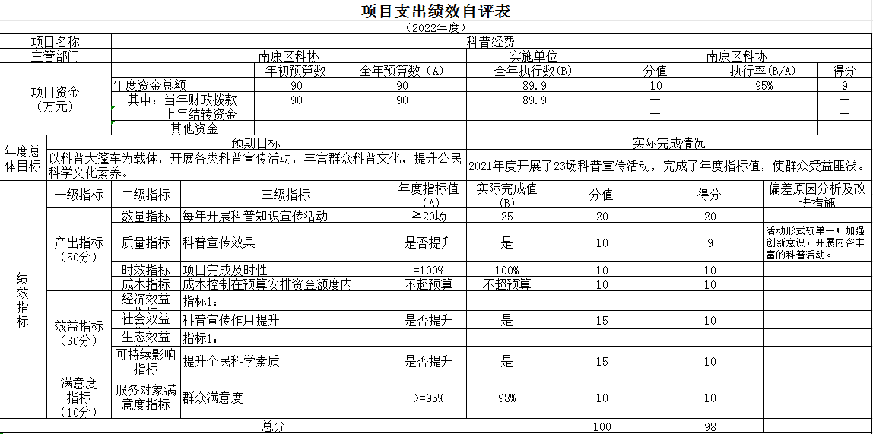
（三）部门评价项目绩效评价情况。
本部门公开“科普经费”（见附件）。

第四部分 名词解释

一、财政拨款收入：指单位本年度从本级财政部门取得的财政拨款，包括一般公共预算财政拨款和政府性基金预算财政拨款。
二、上级补助收入：指事业单位从主管部门和上级单位取得的非财政补助收入。
三、事业收入：指事业单位开展专业业务活动及其辅助活动取得的收入；事业单位收到的财政专户实际核拨的教育收费等资金在此反映。
四、经营收入：指事业单位在专业业务活动及其辅助活动之外开展非独立核算经营活动取得的收入。（可结合部门实际收入情况举例说明）
五、其他收入：指单位取得的除上述“财政拨款收入”、“事业收入”、“经营收入”、“附属单位缴款”等以外的各项收入。
六、年初结转和结余：指单位上年结转本年使用的基本支出结转、项目支出结转和结余和经营结余。
七、年末结转和结余资金：指单位结转下年的基本支出结转、项目支出结转和结余和经营结余。
八、基本支出：指为保障机构正常运转、完成日常工作任务而发生的人员支出和公用支出。
九、项目支出：指在基本支出之外为完成特定的行政任务或事业发展目标所发生的支出。
十、经营支出：指事业单位在专业业务活动及其辅助活动之外开展非独立核算经营活动发生的支出。
十一、对附属单位补助支出：指事业单位用财政补助收入之外的收入对附属单位补助发生的支出。
十二、“三公”经费支出：指用一般公共预算财政拨款安排的因公出国（境）费、公务用车购置及运行维护费和公务接待费。其中，因公出国（境）费反映单位公务出国（境）的国际旅费、国外城市间交通费、住宿费、伙食费、培训费、公杂费等支出；公务用车购置及运行维护费反映单位公务用车车辆购置支出（含车辆购置税、牌照费），按规定保留的公务用车燃料费、维修费、过桥过路费、保险费、安全奖励费用等支出；公务接待费反映单位按规定开支的各类公务接待（含外宾接待）支出。
十三、机关运行经费支出：指用一般公共预算财政拨款安排的为保障行政单位（包括参照公务员法管理的事业单位）运行用于购买货物和服务的各项资金，包括办公费、印刷费、邮电费、差旅费、会议费、福利费、日常维修费、专用材料及一般设备购置费、办公用房水电费、办公用房取暖费、办公用房物业管理费、公务用车运行维护费以及其他费用。

- 附 件

科普经费项目评价报告

一、基本情况
（一）项目概况：项目经费来自财政拨款，全年预算90万元，其中：科普活动经费20万元，青少年科技教育经费15万元，学术交流活动经费10万元，学会协会建设经费10万元，科技推广经费15万元，科普大篷车主题活动20万元。主要用于：科普宣传。用于科普示范基地、科普宣传栏等科普阵地的建设和更新;用于举办科普宣传活动所产生的宣传费、资料印刷费和展品(展板)购置费;用于科普南康微信公众号服务费用等。科普活动。用于开展技术咨询、技术服务、全国科普日活动、科普大篷车主题系列活动、科技下乡和实用技术培训费用。通过向群众普及科学知识，充分发挥科普大篷车科普载体优势，灵活开展了各项科普宣传活动，开展科普进社区、进校园、进农村等活动近25余场，受益学生和群众2万多人次。
（二）项目绩效目标。1.总体目标：推进全民科学素质纲要实施工作，扎实开展青少年、城乡劳动者、领导干部和公务员、社区居民等重点人群科学素质行动，普及科学技术知识、倡导科学方法、传播科学思想、弘扬科学精神，提高全民科学素质整体水平提升。2.阶段性目标：围绕环境保护、食品安全、应急避险、低碳节能、健康生活、防灾减灾、创新创造等主题，开展形式多样、内容丰富的科普活动和培训，推进科普进社区、进校园、进农村、进企业；积极推进科技助力乡村振兴工作；组织开展全区青少年科技创新大赛，选送优秀作品积极参加省市青少年科技创新大赛，不断提高青少年科技创新能力。
二、绩效评价工作开展情况
（一）绩效评价目的、对象和范围：掌握科普活动经费使用情况及产出效益，发现项目经费使用及项目实施中存在的不足和问题，并提出有针对性、可操作的解决对策，提高资金使用效益；评价对象是南康区科协；评价范围是科普活动经费使用情况。
（二）绩效评价原则：科学规范原则，对项目进行客观的评价；公正公开原则，秉持真实、客观、公正的原则，对项目进行公正的反映，依法公开并接受监督。评价指标体系参照区财政局下发文件参照制定本单位项目支出评价指标体系，详细见附件。绩效评价主要采用了现场核查、财务审计等方法，以掌握项目详细情况，并对采集的数据做详细的分析和统计。
（三）绩效评价工作过程：数据填报和采集。制定评价方案和评价指标体系，收集被评价项目的相关资料，对数据进行计算复核；数据分析和撰写报告。形成评价结论后，按照绩效评价工作要求认真、严谨、细致撰写绩效评价报告。
三、综合评价情况及评价结论：通过数据采集分析，财务核查、实地核查等方式，对该项目绩效进行了客观、公正、合理、有效的评价，最终评价结果为98分。综合来看，2022年区科协科普活动经费开展情况较好。
四、绩效评价指标分析
（一）项目决策情况：该项目经过班子讨论，严格按照程序进行项目的预算申报，并根据项目实际需要和本年度计划工作内容，设定了绩效目标，且目标明确，与预算确定的项目投资额相匹配。
（二）项目过程情况：由班子讨论年度重点活动，制定活动实施方案，落实各部门各人员职责，保存好活动影像，并在科普南康微信公众号发布活动情况。
（三）项目产出情况：共开展各项科普宣传活动25场，开展大篷车进校园活动12次，进社区活动3次，进农村活动8次，进企业活动2次；同时更新了一批科普宣传栏、科普宣传展板服务大众。
（四）项目效益情况：项目常年开展，主题科普宣传活动效果好，受到老百姓普遍欢迎，全民科学素质进一步提升。
五、主要经验及做法、存在的问题及原因分析：协会根据自身工作实际，开展了多场丰富多彩的科普活动，丰富了群众文体生活，增强了群众科学文化素养。但在项目实施过程中，发现赠送给乡镇的科普挂图张贴不及时，原因是乡镇科普意识不强，我会对此监督不到位。
六、有关建议：加强乡镇科协工作联系，保证科普挂图及时张贴。
七、其他需要说明的问题：无

